Разговор с писателем
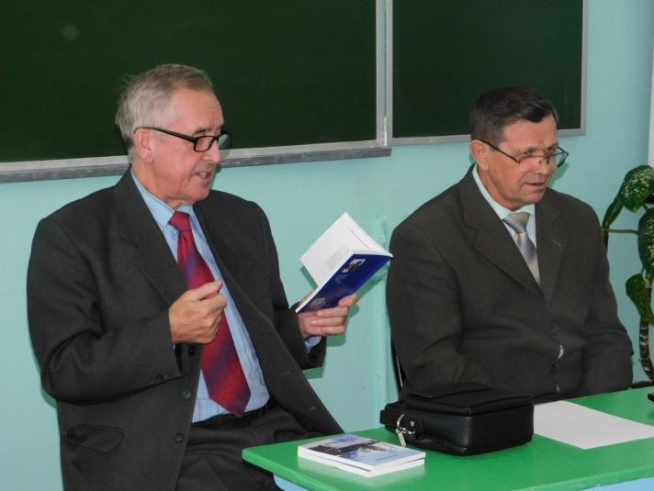
В рамках тематической недели, посвященной 80-летию Пензенской области, в рамках реализации регионального проекта «PRO чтение» с целью повышения читательской активности учащихся в школе имени Героя Советского Союза И.Ф. Кузьмичёва с. Посёлки состоялась встреча с известным писателем Г.В. Штурминым, уроженцем с. Неверкино.
Уже не первый раз Геннадий Владимирович посещает нашу школу. Ребята и учителя с огромным удовольствием приходят на встречу с ним, ведь не каждому посчастливится пообщаться с писателем, как говорится, «в живую».
В литературную гостиную были приглашены учащиеся 7-х и 8 класса. В ходе встречи ребята посмотрели презентацию о жизни и творчестве Геннадия Владимировича - поэта и писателя, члена Союза журналистов России, члена Союза писателей России. Ребята воочию увидели изданные книги стихов, рассказов, повестей и романов. За исторический роман «Дикое поле», повествующий об истоках возникновения земли Кузнецкой в далеком прошлом, Геннадий Владимирович был удостоен высокой награды - Всероссийской литературной премии имени М.Ю.Лермонтова.
Геннадий Владимирович рассказал ребятам о своих произведениях, об историях их создания. Прочитал немного собственных стихов, вспомнил в своем выступлении много интересных биографических фактов.
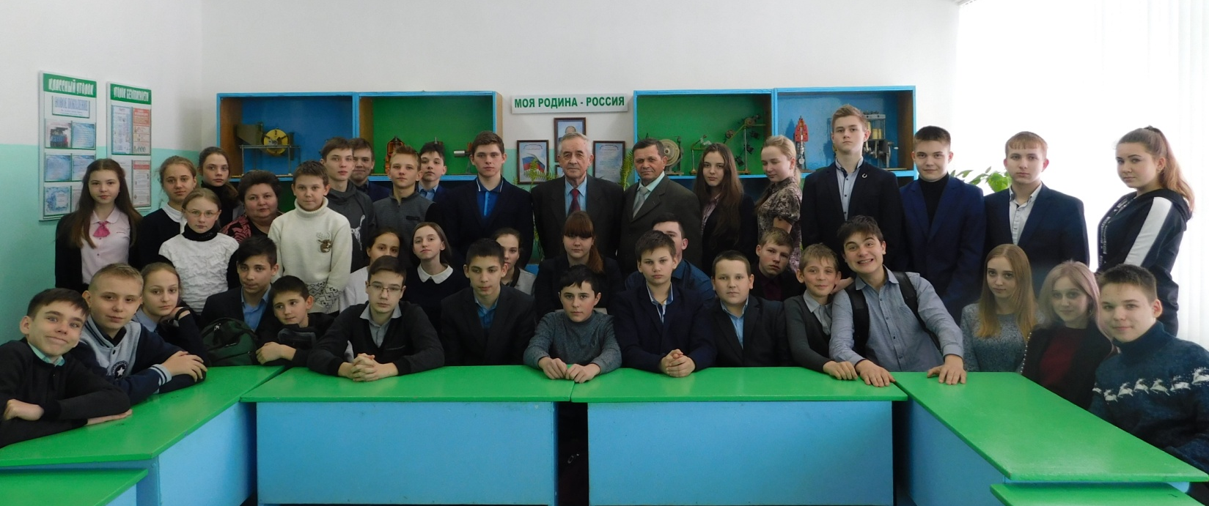
Ученики задавали вопросы о творчестве и жизни писателя, делились своими впечатлениями. А Маренников Данил, учащийся 11 класса, поделился перед собравшимися ребятами своим творчеством, прочитав стихи собственного сочинения. Встреча ребятам очень понравилась, она прошла в дружеской, теплой обстановке, за неспешной беседой о добром, вечном, чистом, о литературе и искусстве, о вере и нравственности.

